试题代码：424
西南交通大学2004年硕士研究生入学考试答案
试题名称：机械原理

- （16分）计算图示平面机构的自由度，如果有复合铰链、局部自由度和虚约束请予以指出。
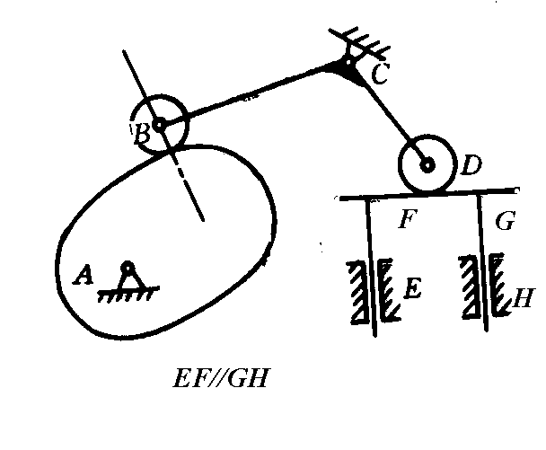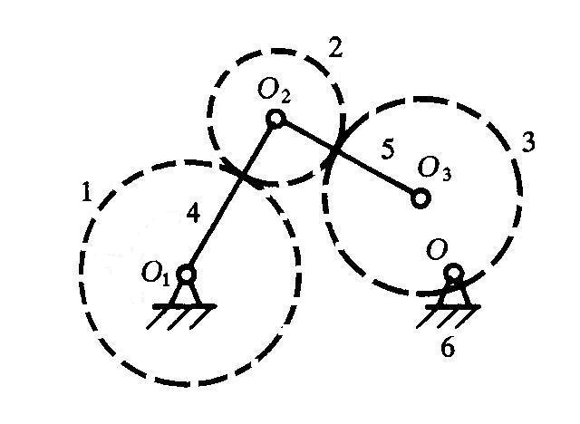
(a) (b)
解：（a）、
其中：滚子Ｂ和滚子Ｄ处是局部自由度，移动副E或Ｈ中有一处是虚约束，没有复合铰链。

（b）、
其中：O₁和O₂处是复合铰链，没有局部自由度和虚约束。

- （25分）渐开线直齿圆柱齿轮—齿条传动,齿轮的基本参数如下表所示

 | 齿数 | 齿顶高系数 | 径向间隙系数 | 模数 | 压力角 | 变位系数
齿轮 | 10 | 1 | 0.25 | 4mm | 20° | 0.42

  - 说明这对齿轮---齿条传动是否存在根切现象？
  - 确定正确安装时，齿轮的转动中心到齿条分度线之间的距离；
  - 推出正确安装时，写出实际啮合线B₁B₂长度的计算公式；
  - 当齿轮的转动中心到齿条分度线之间的距离增大时，说明在传动节点P的位置、齿轮的节圆半径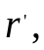啮合角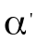、重合度中，哪些发生了变化，哪些没有发生变化，发生变化的又是发生了什么样的变化。

解：１、上述条件下齿轮不根切的最小齿数为
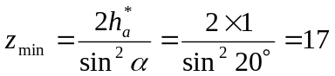
变位齿轮不根切的最小变位系数为
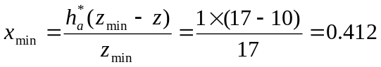
而齿轮的变位系数为0.42，大于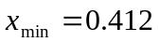，所以这对齿轮---齿条传动不存在根切现象。

２、正确安装时，齿轮的转动中心到齿条分度线之间的距离为
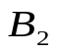
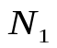
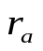
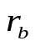
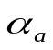
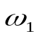
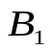
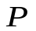
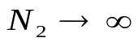
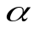
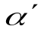
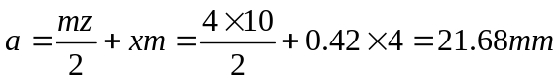
齿条分度线
齿条节线
齿条齿顶线

３、正确安装时，其啮合图如上图示，实际啮合线B₁B₂长度的计算公式为
式中：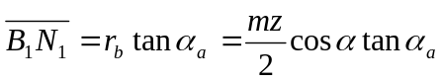；
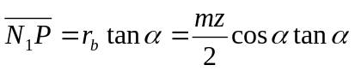；
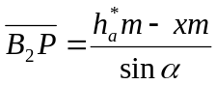
最后得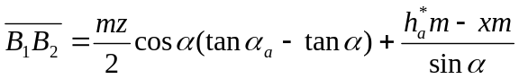
式中：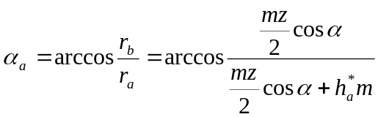
４、当齿轮的转动中心到齿条分度线之间的距离增大时，传动节点P的位置、齿轮的节圆半径啮合角都不发生变化；而重合度将发生变化，随着齿轮的转动中心到齿条分度线之间的距离的增大，重合度将减小。

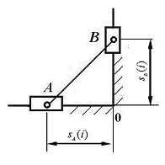
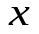
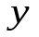
三、 （15分）现要设计一个双滑块机构，实现滑块A、B之间的相互对应关系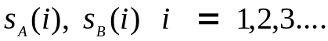。问应当如何确定构件AB的杆长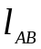。
（本题采用图解法或解析法均可。若采用图解法，则需说明作图的原理和步骤；若采用解析法，则需说明如何得到设计方程，并简要说明如何求解设计方程）。

解：首先建立如图所示的直角坐标系，坐标原点在Ｏ处，x轴沿滑块Ａ的移动导路方向，y轴沿滑块Ｂ的移动导路方向。
由题义，可知设计变量为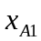，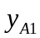，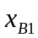，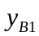。
根据已知条件，建立滑块Ａ的位移矩阵为
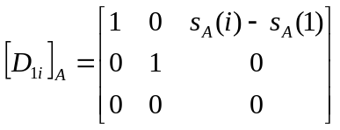 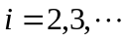 (1)
滑块Ｂ的位移矩阵为
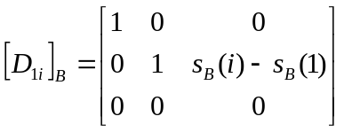 (2)
点Ａ、Ｂ分别满足上述位移矩阵方程，即
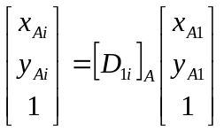 (3)
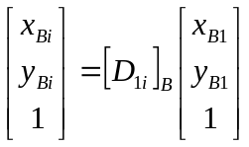 (4)
从连杆AB看，点Ａ、Ｂ还满足A、B之间的距离不变的约束，为此建立约束方程为
(5)
将(1)、(2)、(3)、(4)式代入(5)式，就得到仅含设计变量的方程。当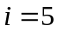时，就可得到只含４个设计变量的４个非线性方程，因而有确定解。在上述坐标系下，显见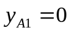，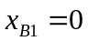，因而只要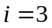就可解出和。在确定出，，，后，构件AB的杆长就为
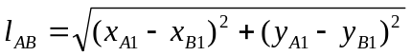

- （20分）在下图所示机构设计中，还要求输出构件具有急回作用（其中构件AB为原动件，并作匀速转动，滑块3为运动输出构件）。
- 问应当如何修改图示机构，才能够满足设计要求；
- 在保持系统的输入运动为整周匀速转动、输出运动为往复直线运动，并且有急回作用的条件下，请再提出两个机构运动设计方案（以机构示意图表示）。
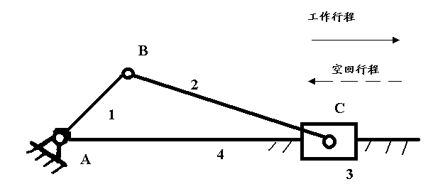


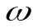

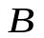
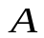

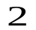
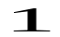
解：１、该对心曲柄滑块机构没有急回作用，应改为如下图示的偏置曲柄滑块机构，机构才具有急回作用，才能满足设计要求。

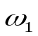
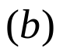
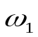
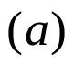
２、在不改变机构的运动输入和输出的条件下，以下（a）、（b）两个机构均可以满足上述设计要求。
（注：本问还可以有其他方案）

- （27分）图示双滑块机构，构件1上作用有驱动力P，构件3上作用有工作阻力Q。
- 机构出现死点位置时，角的值是多少？
- 不考虑重力、惯性力等，并设所有移动副、的摩擦角均为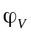，所有转动副的摩擦圆半径为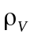，画出图示位置时各个运动副反力的方向；
- 机构自锁时，角的值是多少？
解：１、机构出现死点位置时，其传动角为零，所以角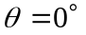；

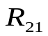
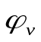
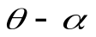
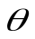
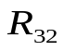
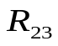
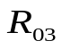
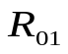
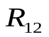

２、图示位置时各个运动副反力的方向如图所示；
３、机构自锁时
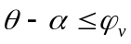
式中： 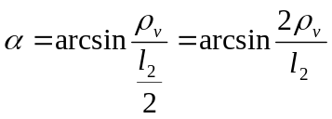，为构件２的杆长。
最后得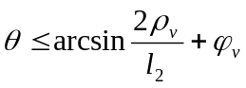

- （27分）图示为一个渐开线齿轮---连杆机构。齿轮1为主动，匀速转动，角速度为，图示比例为。
- 确定图示位置时齿轮1与构件4之间的速度瞬心，并确定构件4的转速大小和转动方向；
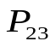
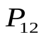
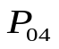
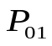
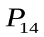
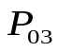
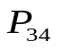
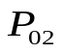
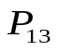
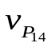
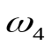
- 齿轮1及其转动轴上零件对轴A的转动惯量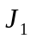, 齿轮2及其转动轴上零件对轴C的转动惯量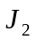，构件3对质心B的转动惯量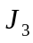，质量为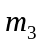，构件 4 及其转动轴上零件对轴D的转动惯量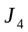,构件4的质心位于铰链点D。齿轮1、2均为标准齿轮，齿数分别为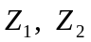，模数为，CB的长度与齿轮2的分度圆半径相同。试以构件1为运动等效构件，写出系统的等效转动惯量的表达式；
- 忽略其他外力的影响，只考虑作用在齿轮1上的驱动力矩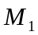和作用在构件4上的工作阻力矩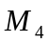。试写出保持齿轮1匀速稳定运动的条件。

解：１、齿轮1与构件4之间的速度瞬心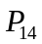如下图示。构件4的转动方向为顺时针方向，也如图所示。由速度瞬心的概念，有
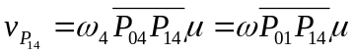
所以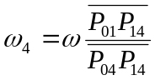，其中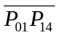和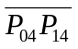的长度由图上直接量取。

２、以构件1为运动等效构件，系统的等效转动惯量的表达式为
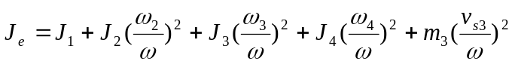
式中：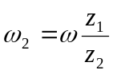，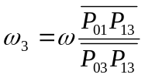，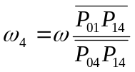，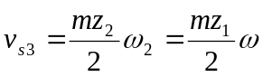；
所以，最后得
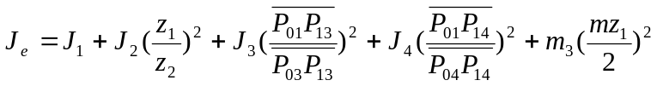

３、若忽略其他外力的影响，只考虑作用在齿轮1上的驱动力矩和作用在构件4上的工作阻力矩。保持齿轮1匀速稳定运动的条件是：
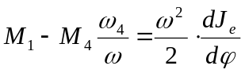

- （20分）图示凸轮机构，图中所给出的部分廓线为以圆心为O，半径为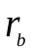的圆为基圆所得到的渐开线。
- 写出机构的名称；
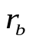
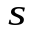

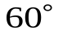
- 标出当凸轮由图示位置、逆时针方向转动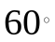时，从动件的位移和机构的压力角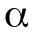；
- 当凸轮转动任意角，如何确定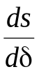 。

解：１、该机构为对心尖端推杆盘形凸轮机构。

２、当凸轮由图示位置、逆时针方向转动时，从动件的位移和机构的压力角分别如图所示。

３、当凸轮转动任意角时，其轮廓线上的接触点为Ｋ点，根据渐开线的性质，可得从动件的位移为
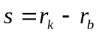
式中，r_{k}为渐开线上Ｋ点的向径，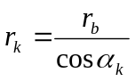，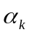为渐开线上Ｋ点的压力角。
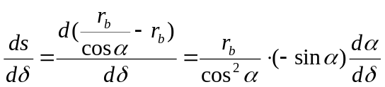
任意角等于渐开线在Ｋ点的展角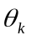，而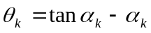
所以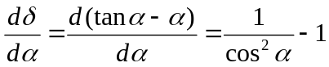
所以最后得
